Работа с массивами в Python
Маленький практикум
1. Начало работы
Запускаем командную оболочку Python IDLE Shell. Далее в меню оболочки набираем File -> New File и создаем файл arrays.py. В результате получим:
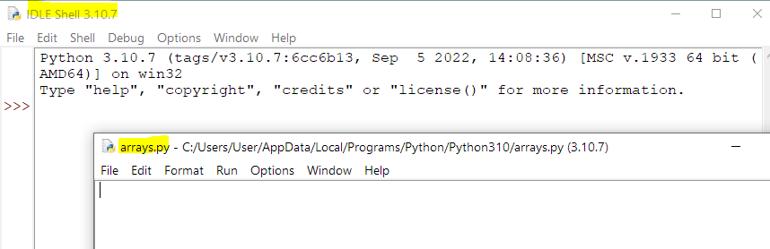

2. Списки и кортежи
В Python есть свои структуры для хранения массивов данных — это списки (list) и кортежи (tuple [ˈtjuːp(ə)l]).
2.1. Список – это упорядоченный изменяемый (mutable) массив объектов. Объекты в списке могут иметь любые типы. Объекты разделяются запятыми и размещаются внутри квадратных скобок [ ].
Введем в файл arrays.py и запустим (Run->Run Module) следующий код:
Const=2

#списки
A = [1, 2, 3, 4]
B = [2, Const, -0.1, A, True]

Теперь все эти данные находятся в памяти оболочки. Посмотрим, как выглядит список B в командной строке оболочки:
Индексация объектов в списке начинается с нуля:
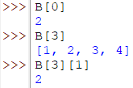
В последней строчке извлекаем элемент с индексом 1 из объекта с индексом 3, который также является списком.
Проверка наличия элемента в списке:
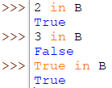
Из списка можно вырезать группу элементов:
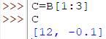
Некоторые часто используемые методы списков:
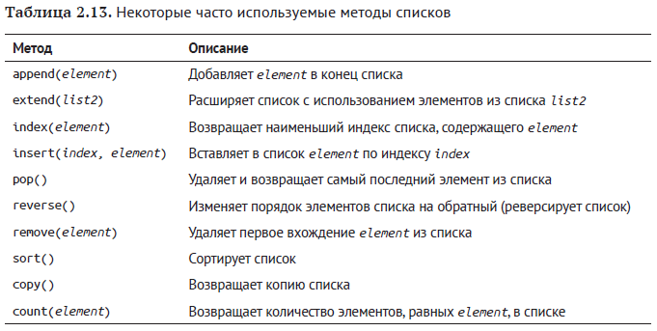
Список – изменяемая структура данных, так как есть возможность изменять размерность списка, можно добавить элемент в конец списка или удалить из него последний элемент (методами append() и pop()).
Пустой список вводится так: А=[ ]
2.2. Кортеж – это упорядоченный неизменяемый массив объектов, то есть его размерность определена при инициализации и далее не меняется. Объекты в кортеже могут иметь любые типы. Объекты разделяются запятыми и размещаются внутри круглых скобок ( ).
Добавим в файл arrays.py следующий код:
#кортежи
T1 = (1,2,3,4,5,6,7)
T2 = 1,2,3,4,5,6,7 #кортеж можно инициализировать и без скобок
G=(123,) # кортеж из одного элемента - ставим после него запятую!

В оболочке посмотрим, что представляет собой Т2:
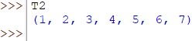

3. Векторы, матрицы и их инициализация
Задавать векторы и матрицы удобнее не в виде списков, а с помощью методов-конструкторов библиотеки Numpy. Подключим Numpy, записав в файле arrays.py:
import numpy as np

Примеры конструкторов
Конструктор array
#Применение конструктора для создания вектора а и матрицы b
#из списка или кортежа
import numpy as np
a = np.array( (100, 101, 102, 103) ) #вектор из кортежа
b = np.array( [[1.,2.], [3.,4.]] ) #матрица из двух списков

Допишем эти три строки в array.py и запустим.

Выведем в оболочке вектор а и матрицу b:
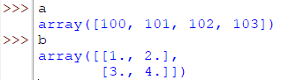
Видно, что матрица — это список из двух списков.
Выведем элемент матрицы b(0,1) (индексация начинается с нуля)
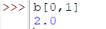
и второй элемент вектора а(1)
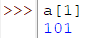

Конструктор range
a = range(5) # 0, 1, 2, 3, 4
b = range(1, 6) # 1, 2, 3, 4, 5
c = range(0, 6, 2) # 0, 2, 4
d = range(10, 0, -2) # 10, 8, 6, 4, 2

Конструкторы matrix, zeros, ones, eye
#матрица
M1 = np.matrix([[1, 2, 3], [4, 5, 6], [7, 8, 9]])
#матрица в стиле MATLAB - это должна быть строка!
M2 = np.matrix('1 2 3; 4 5 6; 7 8 9')

z0 = np.zeros((3,2)) #нулевая матрица 3х2
z1 = np.ones((3,3)) #матрица из единиц 3х3
E = np.eye(3, 3) #единичная матрица 3х3

Конструктор linspace

#генерация последовательности x равномерно распределенных значений
x = np.linspace(1, 20, 5)

# генерация последовательности
# и вывод шага этой последовательности
y, dy = np.linspace(0., 2*np.pi, 10, retstep=True)

Последовательность y и ее шаг
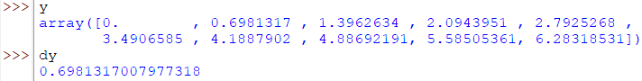

Конструктор fromfunction
#генерация последовательности с помощью функции f
def f(i, j):
return 2 * i * j #функция должна быть размещена в тексте
#программы до ее вызова.
#Важно: отступ перед return 4 пробела
g = np.fromfunction(f,(4,3))

Результат:
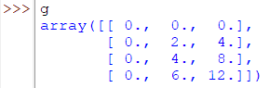

Использование цикла for
#заполнение массивов
ax, ay = [], []
for i in range(10):
#добавляем в конец элемент i
ax.append(i)
#добавляем в конец элемент sin(i*pi/10)
ay.append(np.sin(i*np.pi/10.))
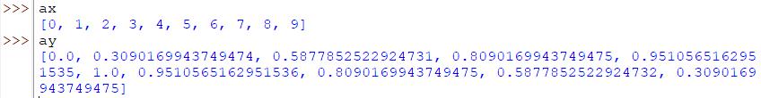

4. Прочие операции с матрицами
А = B * 5 #умножение на скаляр
C = A.dot(B) #С = А * B
C = np.dot(A, B) #С = А * B
C = A * B #Внимание! Это - поэлементное умножение
AT = A.transpose() #транспонирование

5. Решение систем алгебраических уравнений
# Ах=b
А = np.array([[3, -2, 0], [-2, 1, -3], [4, 6, 1]])
b = np.array([8, -20, 7])
x = np.linalg.solve(A, b)

6. Собственные числа и собственные векторы матрицы
# vals – собственные числа, vecs – матрица собственных векторов
vals, vecs = np.linalg.eig(A)

7.Собственные частоты и формы колебаний
import scipy.linalg as la
# Matlab: [V, D] = eig(C,A)
D, V = la.eig(C,A)

